CSS: Labo 4

Opdracht 1:
Voor welke waarden worden de opgegeven width en height genegeerd?
- block
Voor welke waarden worden de elementen als woorden op een pagina gezet?

Opdracht 2:
Vanwaar komen de lege ruimtes tussen blokken die naast elkaar staan?
- Door uw breedte van je scherm

Opdracht 3:
- De tekst staat gecentreerd omdat je dit meegeeft in uw stijlregels in CSS:
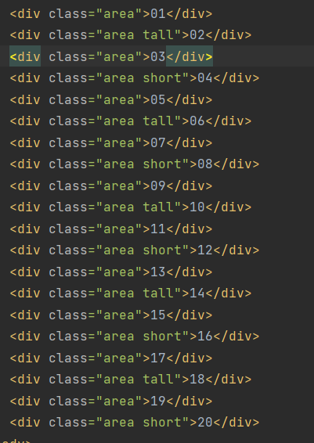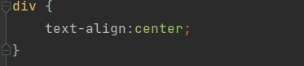

De vertical-align : middle; zal er niet voor zorgen dat de tekst in het midden zal gecentreert worden, maar deze property zal er voor zorgen dat je hele blokken gecentreerd worden.
De tekst-align zal alleen de tekst centreren.
Hieronder zie je wat vertical-align doet;
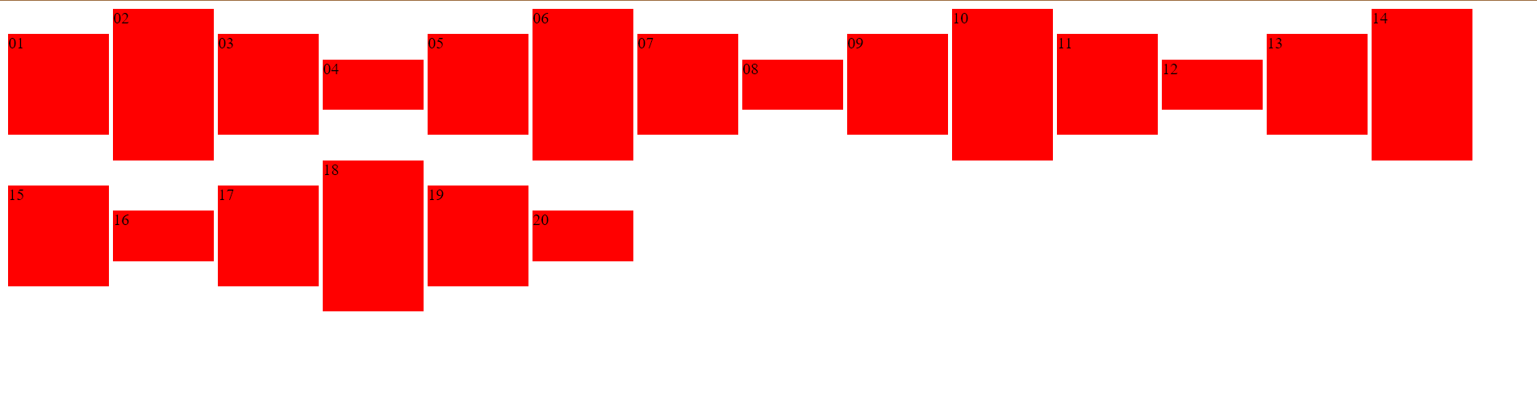
Wat is de ‘simpele’ manier om een één enkele regel tekst verticaal te centreren?
- Het makkelijk centreren van een regel tekst doet men via tekst-align: center;

Welke truc wordt vaak gebruikt om meerdere regels verticaal te centreren?
- Display: table-cell;

Opdracht 4:
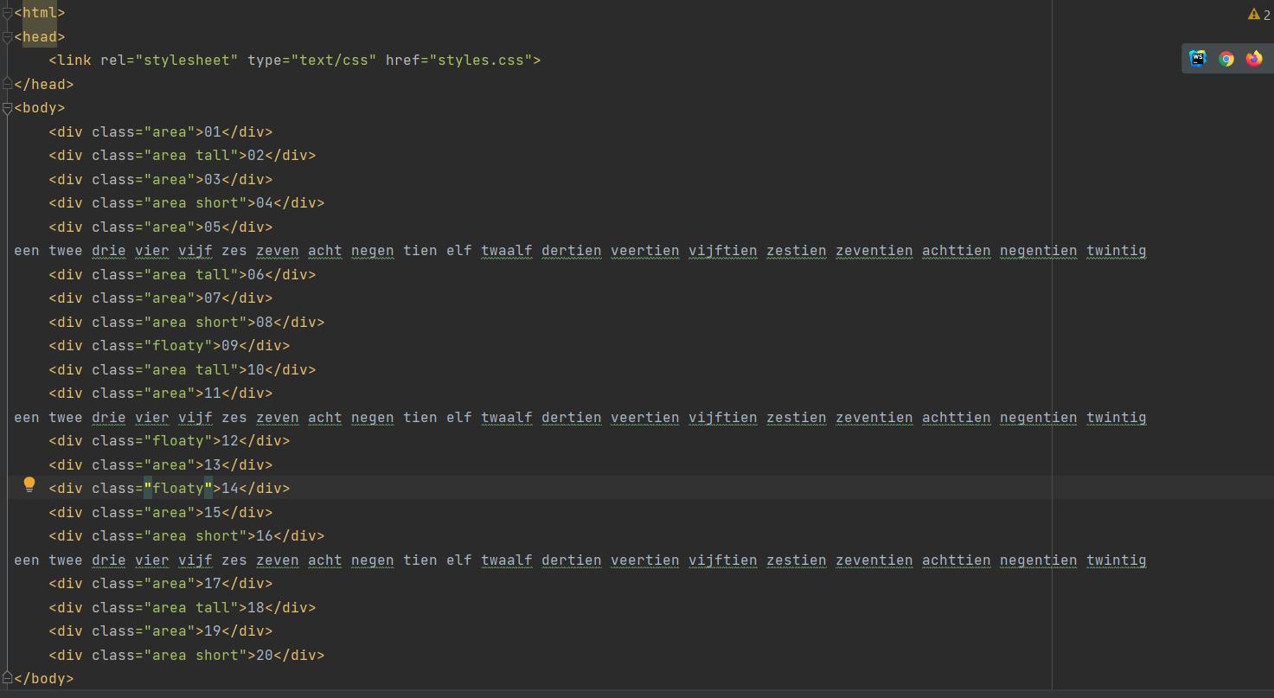
Ga na dat de floaty elementen naar links verplaatst werden 'in hun regel'
- Ja
Ga na dat dit helemaal geen invloed heeft qua positionering, er wordt niks 'gecleared'.
- De positionering blijft hetzelfde.

Opdracht 5:
13 als “Break” klasse:
